**Мальборк – Гданьск – Сопот 2025**

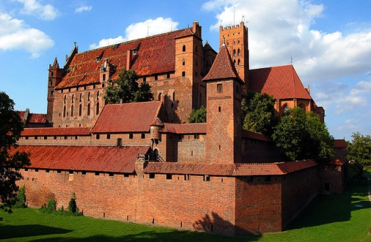 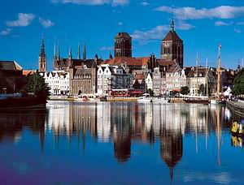 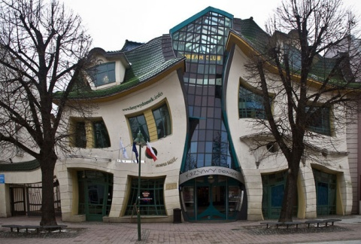

|  |  |
| --- | --- |
| **1 день** | Отправление группы в 17.00. Забираем туристов из Минска, Бреста и в городах по пути следования автобуса. Транзит по территории Польши. Ночной переезд. |
| **2 день** | Прибытие в **г.Сопот**. Сопот - известнейший курорт и место отдыха и проведения международных музыкальных фестивалей. Экскурсия по городу: авеню Монте Касино, Кривой дом, самый длинный в Польше деревянный мол и т.д.  Переезд в **г.Гданьск**.  Размещение в гостинице. Свободное время. Ночлег. |
| **3 день** | **Завтрак**.  **Пешеходная экскурсия по Гданьску** - великолепный портовый город с 1000- летней историей. Экскурсия по городу: улица Длуги Тарг, Золотые Ворота, Ратуша Главного Города со смотровой башней, Двор Артуса, фонтан Нептуна, Журав (портальный кран), Мариацкий костел… |
| **4 день** | **Завтрак**. Освобождение номеров.  Переезд в **Мальборк**. Мальборк – средневековая столица могущественного Тевтонского Ордена. Посещение крупнейшего в Европе готического замка, который считается великолепным образцом военной архитектуры средневековой Европы.  Отправление домой. |
| **5 день** | Возвращение в Минск в первой половине дня (зависит от границы). |

**Стоимость тура:**

|  |  |
| --- | --- |
| **18.09.2025-22.09.2025** | **150 евро +180 руб.** |
| **16.10.2025-20.10.2025** | **140 евро +180 руб.** |

**Стоимость тура включает:**

# Проезд автобусом туркласса, 2 ночлега в отеле 3* (2-х, 3-х местные номера), 2 завтрака, сопровождение руководителем группы.

# Экскурсионно-транспортный пакет (обязательная доплата): 50 евро.

# Экскурсионно-транспортный пакет включает: обзорная экскурсия по Сопоту, Гданьску, Мальборку.

**Оплачивается дополнительно:** входные билеты в Мальборкский замок (75 зл./взр, 55 зл./шк.), медстраховка, визовая поддержка.

Туристический оператор оставляет за собой право вносить некоторые изменения в программу тура без уменьшения общего объема и качества услуг, осуществлять замену заявленных отелей и ресторанов на равнозначные. Время в пути указано ориентировочное. Предприятие не несет ответственности за задержки, связанные с простоем на границах, пробками на дорогах.

**Для брони мест: +375 25 6 809 806**